S M L O U V A O D Í L O
uzavřená dle § 2586 a následující zákona č. 89/2012 Sb., občanský zákoník
a v souladu se zákonem č. 137/2006 Sb., o veřejných zakázkách, ve znění pozdějších předpisů.

I. SMLUVNÍ STRANY

OBJEDNATEL: SPZ Triangle, příspěvková organizace
Velká Hradební 3118/48
400 02 Ústí nad Labem
Zapsaná v obchodním rejstříku vedeném Krajským soudem v Ústí nad Labem, oddíl Pr, vložka 990
Zastoupená: Bc. Jaroslavem Krchem, ředitelem
Oprávněný zástupce Objednatele
ve věcech technických:
Bankovní spojení:
Číslo účtu:
IČ: 71295011
Telefon:
E-mail:

Objednatel je právnickou osobou a prohlašuje, že má veškerá práva a způsobilost k tomu, aby plnil závazky vyplývající z uzavřené smlouvy, a že neexistují žádné překážky, které by bránily či omezovaly plnění jeho závazků.

ZHOTOVITEL: WAMB v.o.s.
Mírové náměstí 92/19
418 01 Bílina
Společnost je zapsána v obchodním rejstříku vedeném Krajským soudem v Ústí nad Labem, oddíl A, vložka 4472
Zastoupená: Pavlem Musilem, společníkem
Oprávněný zástupce Zhotovitele
ve věcech technických:
Bankovní spojení:
Číslo účtu:
IČ: 49900757
DIČ: CZ49900757
Telefon:
E-mail:

Zhotovitel je právnickou/fyzickou osobou, založenou a existující podle právních předpisů České republiky. Zhotovitel tímto prohlašuje, že má veškerá práva a způsobilost k tomu, aby plnil závazky vyplývající z uzavřené smlouvy a že neexistují žádné právní překážky, které by bránily, či omezovaly plnění jeho závazků a že uzavřením smlouvy nedojde k porušení žádného obecně závazného předpisu. Zhotovitel současně prohlašuje, že se dostatečným způsobem seznámil se záměry Objednatele ohledně přípravy a realizace akce specifikované v následujících ustanoveních této smlouvy a že na základě tohoto zjištění přistupuje k uzavření předmětné smlouvy.

II. PŘEDMĚT SMLOUVY:

- Předmětem smlouvy je provedení díla „Sekání zeleně v SPZ Triangle u Žatce“.

- Sekání a likvidace zeleně včetně odklizení jejích případných zbytků z chodníku na zelených plochách v SPZ Triangle u Žatce, a to:

- travnatého pásu mezi silnicí D7 a silnicí III. třídy 25021,
- travnatého pásu s inženýrskými sítěmi mezi chodníkem a obvodovými komunikacemi,
- pruh o šířce 1 m podél vnitřní hrany chodníku vedoucího kolem SPZ Triangle,
- to vše v rozsahu dle přílohy „Celková situace SPZ Triangle“, dále:
- ploch v Energocentru v rozsahu dle přílohy „Energocentrum“,
- ploch kolem čerpaní stanice - Sever a okolí přilehlé retenční nádrže v rozsahu dle přílohy „Čerpací stanice Sever“,
- plochy mezi chodníkem a ploty závodů společností Yanfeng a Solar Turbines v rozsahu dle přílohy „Yanfeng a Solar Turbines“,
- ploch kolem retenčních nádrží, závodů společností HARGO a Neturen, plochy kolem ČOV, areálu samotné ČOV a 1 m pruhu kolem plotu areálu ČOV z vnější strany, to vše v rozsahu dle přílohy „Areál ČOV a okolí, HARGO a Neturen“,
- pruh o šířce 1 m podél komunikací v tzv. Staňkovickém rozptylu v rozsahu dle přílohy „Staňkovický rozptyl,
- zelené plochy v areálu buňkoviště vč. 1 m pruhu kolem plotu areálu z vnější strany, to vše v rozsahu přílohy „Buňkoviště“

- Celková plocha předmětu zakázky činí 13,5 ha.

III. DOBA A MÍSTO PLNĚNÍ:

- Na základě předchozí výzvy Zadavatele realizuje Zhotovitel v průběhu roku 2018 celkem 4 seče buňkoviště (0,1 ha) a 2 seče ostatních uvedených ploch (13,4 ha).

- Seč bude zahájena do 5 pracovních dnů od výzvy a dokončena do 1 týdne (buňkoviště) nebo do 3 týdnů (ostatní plochy) od zahájení, přičemž jako první budou sekána prostranství kolem křižovatek a odboček do závodů investorů.

- Zhotovitel bude provádět služby podle této smlouvy v SPZ Triangle u Žatce na plochách, které jsou vyznačeny v mapě, která tvoří přílohu č. 1 této smlouvy a je její nedílnou součástí.

IV. CENA DÍLA:
- Cena za posečení 1 ha činí 11.000 Kč bez DPH a je nejvýše přípustná a nepřekročitelná a obsahuje veškeré náklady spojené s realizací díla. K ceně bude připočteno DPH dle platných právních předpisů. Cena díla se rovná ceně plnění veřejné zakázky VZ – 379/2018 uvedené v nabídce Zhotovitele ze dne 26. 4. 2018.

V. PLATEBNÍ PODMÍNKY:

- Objednatel neposkytuje Zhotoviteli zálohy. Cena bude účtována a proplacena v korunách českých.

- Fakturace celkové ceny díla bude probíhat vždy po realizování seče na základě daňového dokladu vystaveného zhotovitelem.

- Daňový doklad musí obsahovat náležitosti dle zákona č. 235/2004 Sb. v platném znění. V případě chybně vystaveného daňového dokladu Objednatel úhradu provede v nové době splatnosti až poté, co mu bude doručen opravený daňový doklad.

- Splatnost daňového dokladu je 14 dnů ode dne doručení Objednateli.

- Součástí daňového dokladu bude předávací protokol potvrzený zástupci obou stran.

VI. PODMÍNKY PROVÁDĚNÍ DÍLA:

- Zhotovitel je povinen provést dílo včas a řádně, s řádnou péčí a hospodárností a v souladu s ujednáními této smlouvy.

- Objednatel je oprávněn kontrolovat provádění díla. Zjistí-li, že Zhotovitel provádí činnost v rozporu se svými povinnostmi nebo neprovádí činnost řádně, je Objednatel oprávněn požadovat odstranění vady ve lhůtě k tomu poskytnuté. Neodstraní-li Zhotovitel zjištěnou závadu ve lhůtě k tomu poskytnuté (lhůta bude určena na základě dohody Objednatele se Zhotovitelem), budou Zhotoviteli uloženy sankce dle čl. VIII této smlouvy.

- Zhotovitel je povinen umožnit Objednateli společnou kontrolu provádění prací s tím, že čas provedení kontroly bude mezi Zhotovitelem a Objednatelem předem domluven.

- V případě, že pro Zhotovitele provede některou činnost podle této smlouvy subdodavatel, který poruší právní povinnosti, odpovídá Zhotovitel stejně, jako by závazek porušil sám.

VII. POJIŠTĚNÍ, ODPOVĚDNOST ZA ŠKODU:

- Zhotovitel se zavazuje na požádání Objednatele předložit kopii pojistné smlouvy, z níž je zřejmé, že má sjednáno pojištění odpovědnosti za škodu způsobenou třetí osobě. Zhotovitel se zavazuje udržovat toto pojištění v platnosti po celou dobu realizace díla.

- Zhotovitel odpovídá za veškeré škody způsobené svou činností objednateli a/nebo třetím osobám a nese veškeré náklady spojené s úhradou těchto škod.

- Objednatel výslovně upozorňuje Zhotovitele, že v okolí místa plnění je provedena výsadba zelených clon financovaná z dotačních prostředků a že v případě jejího poškození bude Objednatel požadovat uvedení zelené clony do původního stavu na náklady Zhotovitele.

VIII. SMLUVNÍ POKUTA:

- Smluvní pokuta za prodlení s odstraněním případných vad či nedodělků uvedených v protokolu z přejímacího řízení činí 1.000,- Kč bez DPH za každou vadu a nedodělek a každý započatý kalendářní den prodlení s jejím odstraněním.

- Smluvní pokuta za nedodržení termínu dokončení a předání díla podle čl. III odst. 1 této smlouvy se sjednává ve výši 1.000,- Kč bez DPH za každý započatý kalendářní den prodlení.

- Objednatel má právo smluvní pokuty odečíst prodávajícímu z ceny díla vyúčtované Zhotovitelem.

IX. ODSTOUPENÍ OD SMLOUVY:

- Tato smlouva může být ukončena
- Dohodou smluvních stran.

- Výpovědí jedné ze smluvních stran při podstatném porušení smlouvy. Výpovědní doba v tomto případě činí 14 dní a počíná běžet prvním kalendářním dnem po doručení výpovědi druhé smluvní straně.

- Odstoupením od smlouvy v případech stanovených zákonem a dále v případě, že:
- Zhotovitel je v prodlení se splněním své povinnosti či závazku, a to i přes to, že na toto prodlení bude písemně Objednavatelem upozorněn a nezjedná nápravu v dodatečně poskytnuté přiměřené lhůtě,
- Zhotovitel provádí činnosti podle této smlouvy v rozporu s podmínkami zadávacího řízení, s touto smlouvou, s pokyny Objednavatele a nezjedná nápravu v dodatečně poskytnuté přiměřené lhůtě,
- vůči Zhotoviteli je zahájeno nebo bude probíhat insolvenční řízení nebo bude insolvenční návrh zamítnut proto, že majetek Zhotovitele nepostačuje k úhradě nákladů insolvenčního řízení,
- Zhotovitel vstoupí do likvidace,
- Zhotovitel pozbyl oprávnění vyžadované právními předpisy k provádění činnosti podle této smlouvy,
- Zhotovitel pozbyl jakýkoliv kvalifikační a technický požadavek stanovený touto smlouvou, nebo jehož splnění bylo předpokladem pro účast v zadávacím řízení veřejné soutěže.
- Objednatel je v prodlení s úhradou svých peněžitých závazků dle této smlouvy po dobu delší než 60 dnů,
- Objednavatel opakovaně neposkytl součinnost zcela nezbytnou pro řádné plnění této smlouvy ze strany Zhotovitele, a to i přes to, že na prodlení s touto povinností byl Zhotovitelem písemně upozorněn a nezjedná nápravu v dodatečně poskytnuté přiměřené lhůtě.

- Odstoupení od této smlouvy musí mít písemnou formu a písemný projev vůle odstoupit od této smlouvy musí být doručen druhé smluvní straně.

- Odstoupení od smlouvy nemá vliv na případný nárok na náhradu škody vzniklé porušením smlouvy, ani na nárok na zaplacení smluvních pokut.

- V případě, že nedojde mezi Zhotovitelem a Objednatelem dle výše uvedeného v postupu ke shodě a písemné dohodě, bude postupováno dle čl. X této smlouvy.

X. SPORY:

- Jakýkoliv spor vzniklý z této smlouvy, pokud se jej nepodaří urovnat jednáním mezi smluvními stranami, bude rozhodnut k tomu věcně příslušným soudem, přičemž soudem místně příslušným k rozhodnutí bude na základě dohody smluvních stran soud určený podle sídla Objednatele.

XI. VYŠŠÍ MOC:

- Za případy vyšší moci jsou považovány takové neobvyklé okolnosti, které brání jedné nebo oběma stranám trvale nebo dočasně plnit smlouvou stanovené povinnosti, které nastanou po nabytí platnosti smlouvy a které nemohly být ani Objednatelem ani Zhotovitelem objektivně předvídány nebo odvráceny.

- Smluvní strana, které je tímto znemožněno plnění smluvních povinností, bude neprodleně informovat při vzniku takových okolností druhou smluvní stranu a předloží jí o tom vhodné doklady příp. informace, že mají tyto okolnosti podstatný vliv na plnění smluvních povinností.

XII. ZÁVĚREČNÁ USTANOVENÍ:

- Objednatel i Zhotovitel potvrzují správnost svých údajů, které jsou uvedeny v čl. I. této smlouvy. V případě, že dojde v průběhu smluvního vztahu ke změnám uvedených údajů, zavazují se je předat druhé straně a bez zbytečného odkladu provést jejich aktualizaci dodatkem této předmětné smlouvy.

- Zhotovitel souhlasí s uveřejněním podmínek, za jakých byla smlouva uzavřena v rozsahu dle zákona č. 137/2006 Sb. a zákona č. 106/1999 Sb. Zhotovitel uděluje souhlas s tím, že tato smlouva bude elektronicky přístupná veřejnosti na elektronickém profilu zadavatele, případně zadavatelova zřizovatele, kterým je Ústecký kraj.

- Tato smlouva je uzavřena dnem podpisu statutárními orgány smluvních stran nebo osobami jimi zmocněnými.

- Tuto smlouvu lze měnit, doplnit nebo zrušit pouze písemnými průběžně číslovanými smluvními dodatky, jež musí být jako takové označeny a potvrzeny oběma stranami smlouvy. Tyto dodatky podléhají témuž smluvnímu režimu jako tato smlouva.

- Smlouva se vyhotovuje ve 3 vyhotoveních, kdy 2 vyhotovení obdrží Objednatel a 1 vyhotovení obdrží Zhotovitel.

- Tato smlouva bude v úplném znění uveřejněna prostřednictvím registru smluv postupem dle zákona č. 340/2015 Sb. Smluvní strany se dohodly na tom, že uveřejnění v registru smluv provede Objednatel, který zároveň zajistí, aby informace o uveřejnění této smlouvy byla zaslána Zhotoviteli do datové schránky: pyhbn9u.

V Ústí nad Labem dne 27. 4. 2018 V Bílině dne 26. 4. 2018

Za Objednatele: Za Zhotovitele:

................................... ....................................

Bc. Jaroslav Krch Pavel Musil
ředitel společník

Příloha č. 1 – situace

Příloha č. 1
Celková situace SPZ Triangle
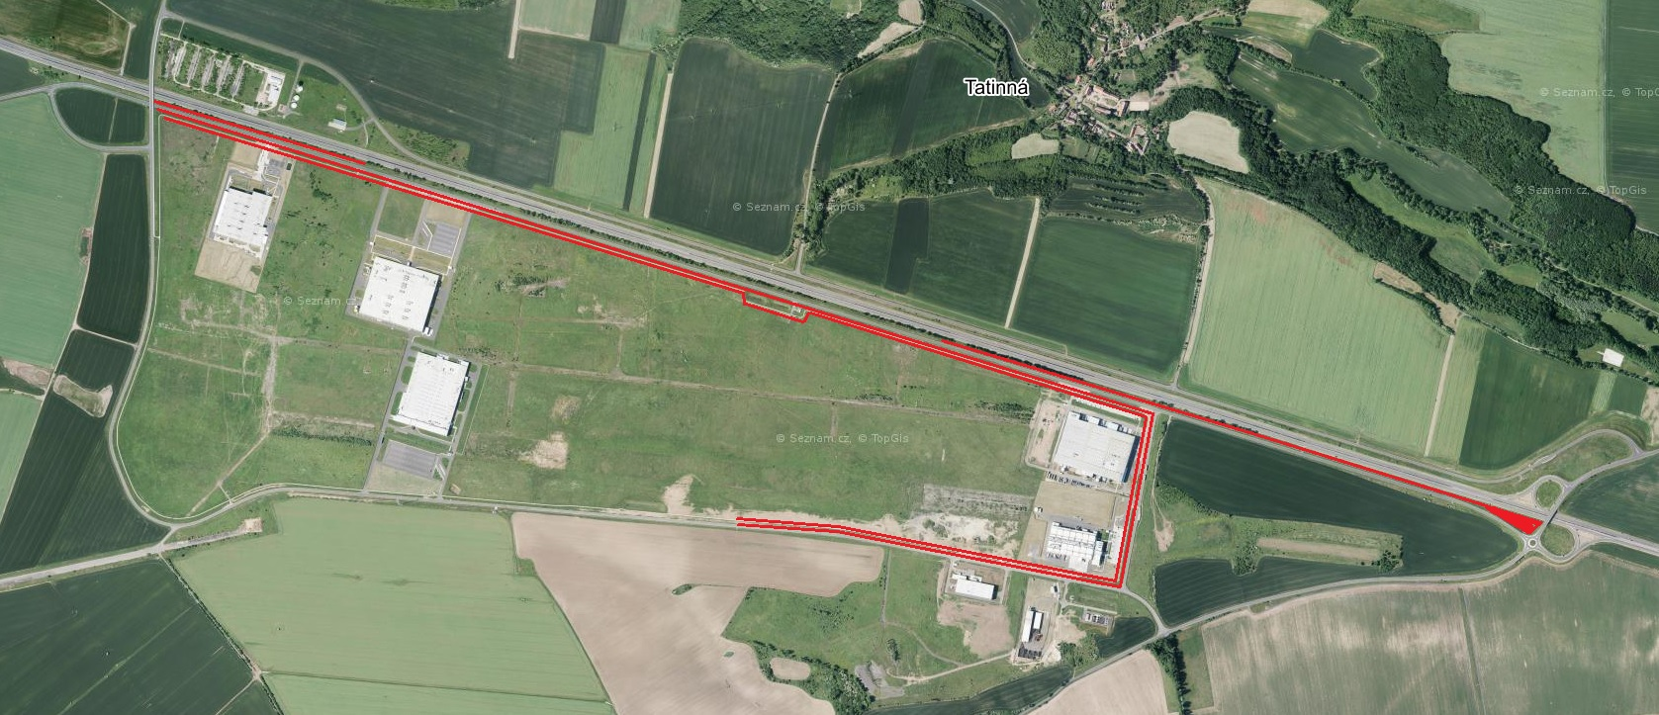

Energocentrum
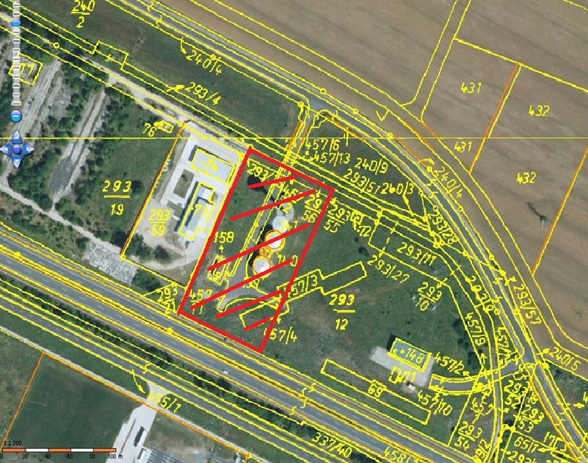

Čerpací stanice Sever
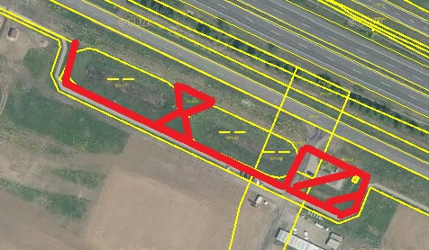

Yanfeng a Solar Turbines
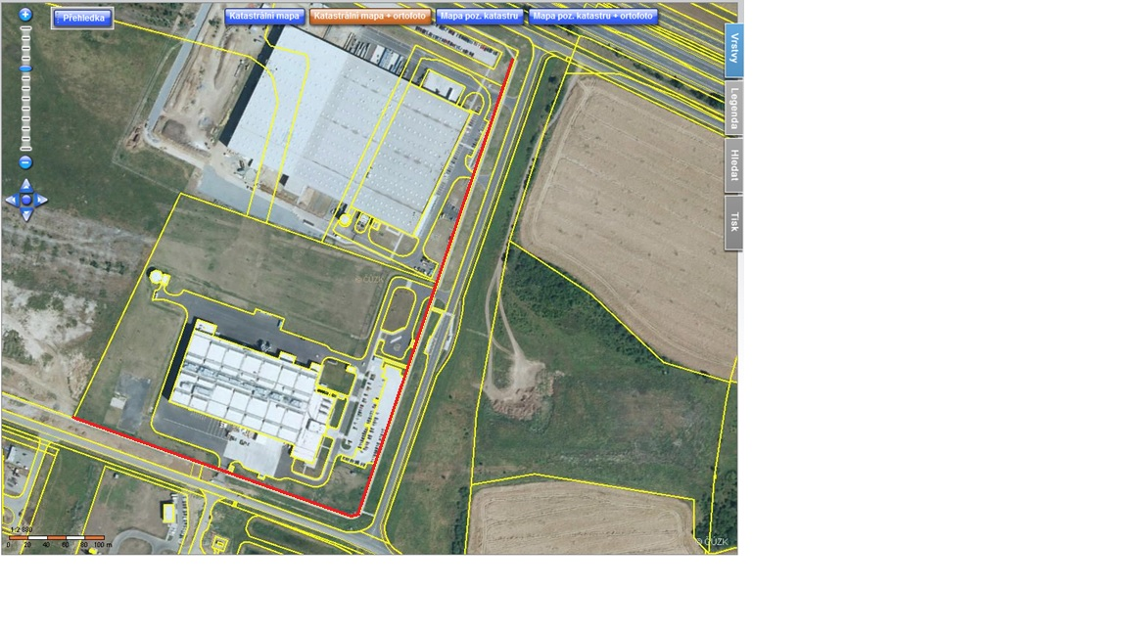

Areál ČOV a okolí, Hargo a Neturen
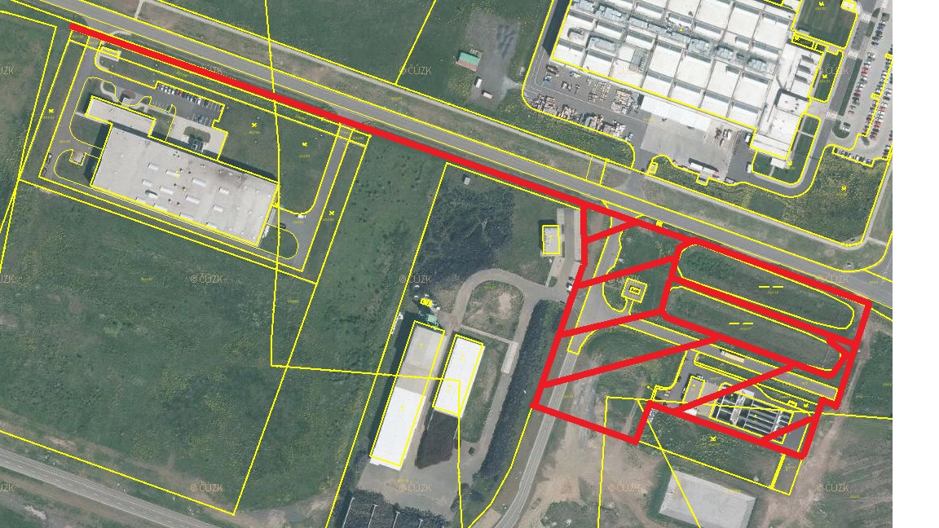

Staňkovický rozptyl
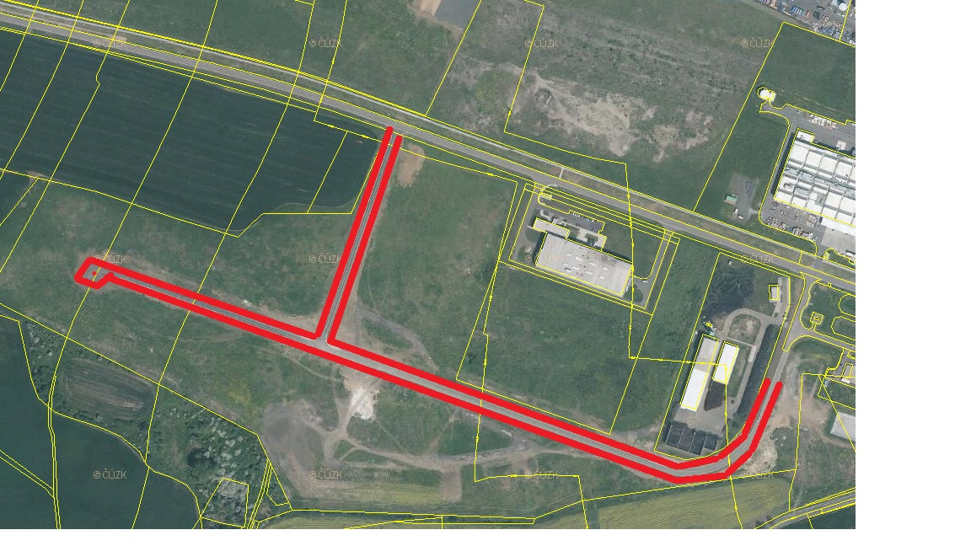

Buňkoviště
